Содержание

1. Перечень сокращений и основные определения 3
2. Нормативные документы 3
3. Назначение и область применения 5
4. Общие положения 5
5. Организация и проведение практической подготовки обучающихся по профессиональным образовательным программам медицинского образования, фармацевтического образования 7
6. Организация медицинских осмотров (обследований) 9
7. Особенности организации и проведения практической подготовки для лиц с ограниченными возможностями здоровья и инвалидов 10
8. Материальное обеспечение 12
9. Руководство практической подготовки 12
10. Права и обязанности обучающихся 15
11. Организация практической подготовки 17
12. Внесение изменений и дополнений в настоящее Положение 18
13. Ответственность за настоящее Положение 18
Приложение 1 19
Приложение 2 20
Приложение 3 27
Приложение 4 29
Приложение 5 38
Приложение 6 40
Приложение 7 42
Приложение 8 43
Приложение 9 45
Приложение 10 46
Приложение 11 47
Приложение 12 48
Приложение 13 49
Приложение 14 50
Приложение 15 54
Приложение 16 54
Приложение 17 55
Приложение 18 55
Приложение 19 56
Приложение 20 56
Приложение 21 57
Приложение 22 57

Перечень сокращений и основные определения

СВФУ | – | Федеральное государственное автономное образовательное учреждение высшего образования «Северо-Восточный федеральный университет имени М.К. Аммосова»
ДОКО | – | Департамент по обеспечению качества образования
УМО ДОКО | – | Учебно-методический отдел Департамент по обеспечению качества образования
ОПОП | – | Основная профессиональная образовательная программа
РПП |  | Рабочая программа практики
Практическая подготовка - форма организации образовательной деятельности при освоении образовательной программы в условиях выполнения обучающимися определенных видов работ, связанных с будущей профессиональной деятельностью и направленных на формирование, закрепление, развитие практических навыков и компетенции по профилю соответствующей образовательной программы.
Образовательная программа - комплекс основных характеристик образования (объем, содержание, планируемые результаты), организационно-педагогических условий, форм аттестации, который представлен в виде учебного плана, календарного учебного графика, рабочих программ дисциплин (модулей), практики, иных компонентов, а также оценочных и методических материалов.
Обучающийся - физическое лицо, осваивающее образовательную программу.
В настоящем Положении о практической подготовке обучающихся СВФУ под обучающимися в зависимости от уровня осваиваемой образовательной программы понимаются:
студенты - лица, осваивающие образовательные программы среднего профессионального образования, программы бакалавриата, программы специалитета или программы магистратуры,
аспиранты - лица, обучающиеся в аспирантуре по программе подготовки научно-педагогических кадров,
ординаторы - лица, обучающиеся по программам ординатуры.

Нормативные документы

Настоящее Положение о практической подготовке обучающихся СВФУ разработано в соответствии со следующими нормативными документами:
- Федеральный закон от 29 декабря 2012 г. № 273-ФЗ «Об образовании в Российской Федерации»;
- Приказ Министерства науки и высшего образования РФ и Министерства просвещения РФ от 5 августа 2020 г. № 885/390 «О практической подготовке обучающихся»;
- Приказ Министерства образования и науки РФ от 14 июня 2013 г. № 464 «Об утверждении Порядка организации и осуществления образовательной деятельности по образовательным программам среднего профессионального образования»;
- Приказ Минобрнауки России от 5 апреля 2017 г. № 301 «Об утверждении Порядка организации и осуществления образовательной деятельности по образовательным программам бакалавриата, программам специалитета, программам магистратуры»;
- Приказ Минобрнауки России от 19 ноября 2013 г. № 1259 «Об утверждении Порядка организации и осуществления образовательной деятельности по образовательным программам высшего образования - программам подготовки научно-педагогических кадров в аспирантуре(адъюнктуре)»;
- Приказ Минобрнауки России от 19ноября 2013 г. № 1258 «Об утверждении Порядка организации и осуществления образовательной деятельности по образовательным программам высшего образования – программам ординатуры»;
- Приказ Министерства здравоохранения и социального развитияРФ от 12 апреля 2011 г. № 302н «Об утверждении перечней вредных и (или) опасных производственных факторов и работ, при выполнении которых проводятся обязательные предварительные и периодические медицинские осмотры (обследования), и Порядка проведения обязательных предварительных и периодических медицинских осмотров (обследований) работников, занятых на тяжелых работах и на работах с вредными и (или) опасными условиями труда»;
- Приказ Министерства здравоохранения РФ от 3 сентября 2013 г. № 620н «Об утверждении Порядка организации и проведения практической подготовки обучающихся по профессиональным образовательным программам медицинского образования, фармацевтического образования»;
- Приказ Министерства здравоохранения РФ от 30 июня 2016 г. № 435н«Об утверждении типовой формы договора об организации практической подготовки обучающихся, заключаемого между образовательной или научной организацией и медицинской организацией либо организацией, осуществляющей производство лекарственных средств, организацией, осуществляющей производство и изготовление медицинских изделий, аптечной организацией, судебно-экспертным учреждением или иной организацией, осуществляющей деятельность в сфере охраны здоровья»;
- Устав СВФУ;
- локальные нормативные акты СВФУ, регламентирующие образовательную деятельность.

Назначение и область применения

3.1. Настоящее Положение о практической подготовке обучающихся СВФУ (далее – Положение) устанавливает порядок организации практической подготовки обучающихся (далее - практическая подготовка) в Северо-Восточном федеральном университете им. М.К.Аммосова (далее – СВФУ).
3.2 Настоящее Положение распространяется на все учебные подразделения СВФУ, осуществляющие образовательную деятельность по основным профессиональным образовательным программам (далее – ОПОП) среднего профессионального и высшего образования, включая филиалы. Филиалы СВФУ документацию, указанную в приложении к настоящему Положению, разрабатывают самостоятельно.

Общие положения

- Практическая подготовка может быть организована:
1) непосредственно в СВФУ, в том числе в структурном подразделении СВФУ, предназначенном для проведения практической подготовки;
2) в организации, осуществляющей деятельность по профилю соответствующей образовательной программы (далее - профильная организация), в том числе в структурном подразделении профильной организации, предназначенном для проведения практической подготовки, на основании договора, заключаемого между СВФУ и профильной организацией.
- Образовательная деятельность в форме практической подготовки может быть организована при реализации учебных предметов, курсов, дисциплин (модулей), практики, иных компонентов образовательных программ, предусмотренных учебным планом.
- Реализация компонентов образовательной программы в форме практической подготовки может осуществляться непрерывно либо путем чередования с реализацией иных компонентов образовательной программы в соответствии с календарным учебным графиком и учебным планом.
- Практическая подготовка при реализации учебных предметов, курсов, дисциплин (модулей) организуется путем проведения практических занятий, практикумов, лабораторных работ и иных аналогичных видов учебной деятельности, предусматривающих участие обучающихся в выполнении отдельных элементов работ, связанных с будущей профессиональной деятельностью.
- Практическая подготовка может включать в себя отдельные занятия лекционного типа, которые предусматривают передачу учебной информации обучающимся, необходимой для последующего выполнения работ, связанных с будущей профессиональной деятельностью.
- Практическая подготовка при проведении практики организуется путем непосредственного выполнения обучающимися определенных видов работ, связанных с будущей профессиональной деятельностью.
- Виды практики и способы ее проведения определяются ОПОП, разработанной в соответствии с федеральным государственным образовательным стандартом или самостоятельно установленным образовательным стандартом.
Период проведения практики (сроки начала и завершения практики) устанавливаются в соответствии с календарным учебным графиком.
- Обучающиеся, совмещающие обучение с трудовой деятельностью, вправе проходить практику по месту трудовой деятельности в случаях, если профессиональная деятельность, осуществляемая ими, соответствует требованиям образовательной программы к проведению практики.
- При организации практической подготовки профильные организации создают условия для реализации компонентов образовательной программы, предоставляют оборудование и технические средства обучения в объеме, позволяющем выполнять определенные виды работ, связанные с будущей профессиональной деятельностью обучающихся.
- При организации практической подготовки обучающиеся и работники СВФУ обязаны соблюдать правила внутреннего трудового распорядка профильной организации (СВФУ, в структурном подразделении которого организуется практическая подготовка), требования охраны труда и техники безопасности.
- При наличии в профильной организации или СВФУ (при организации практической подготовки в СВФУ) вакантной должности, работа на которой соответствует требованиям к практической подготовке, с обучающимся может быть заключен срочный трудовой договор о замещении такой должности.
- Перечень учебных предметов, курсов, дисциплин (модулей), практик, иных компонентов образовательной программы, предусмотренных учебных планом, реализация которых проводится в форме практической подготовки включается в описание образовательной программы (раздел 1 Общая характеристика образовательной программы) и определяется заведующими кафедрами/ руководителями ОПОП исходя из содержания и направленности ОПОП, возможности их реализации в форме практической подготовки.
- Рабочая программа практики является составной частью ОПОП, разрабатывается в соответствии с макетами, утвержденными в положениях о порядке разработке и утверждения ОПОП соответствующего уровня образования.
- Рабочая программа практики может предусматривать сдачу экзаменов с целью присвоения обучающимся квалификационных разрядов по рабочим профессиям/квалификационных экзаменов для получения квалификации по профессии рабочего, должности служащего с присвоением (при наличии) квалификационного разряда, класса, категории.
- Практика проводится в форме контактной работы и в иных формах, определяемой руководителем образовательной программы в рабочей программе практики.

Организация и проведение практической подготовки обучающихся по профессиональным образовательным программам медицинского образования, фармацевтического образования

- Практическая подготовка обучающихся включает виды учебной деятельности, предусмотренные образовательными программами, и связанные с необходимостью участия обучающихся в медицинской деятельности или фармацевтической деятельности для достижения результатов освоения образовательных программ.
- Практическая подготовка обучающихся обеспечивается путем их участия в медицинской деятельности или фармацевтической деятельности, в том числе путем участия в оказании медицинской помощи гражданам в порядке, утвержденном приказом Министерства здравоохранения Российской Федерации от 22 августа 2013 г. № 585н «Об утверждении Порядка участия обучающихся по основным профессиональным образовательным программам и дополнительным профессиональным программам в оказании медицинской помощи гражданам и в фармацевтической деятельности».
- Практическая подготовка обучающихся, получающих среднее медицинское образование или среднее фармацевтическое образование либо высшее медицинское образование или высшее фармацевтическое образование организуется в образовательных и научных организациях, осуществляющих медицинскую деятельность или фармацевтическую деятельность (клиники), в медицинских организациях, в том числе медицинских организациях, в которых располагаются структурные подразделения образовательных и научных организаций (клиническая база), в организациях, осуществляющих производство лекарственных средств, организациях, осуществляющих производство и изготовление медицинских изделий, аптечных организациях, судебно-экспертных учреждениях и иных организациях, осуществляющих деятельность в сфере охраны здоровья граждан в Российской Федерации, имеющих лицензию на медицинскую деятельность и (или) фармацевтическую деятельность, предусматривающую выполнение работ (оказание услуг), соответствующих видам работ, связанных с будущей профессиональной деятельностью и предусмотренных образовательной программой.
- Организация практической подготовки обучающихся на базе медицинской организации либо организации, осуществляющей производство лекарственных средств, организации, осуществляющей производство и изготовление медицинских изделий, аптечной организации, судебно-экспертного учреждения или иной организации, осуществляющей деятельность в сфере охраны здоровья граждан в Российской Федерации, осуществляется на основании договора.
- Указанный договор заключается между СВФУ и организацией, осуществляющей производство лекарственных средств, организацией, осуществляющей производство и изготовление медицинских изделий, аптечной организацией, судебно-экспертным учреждением или иной организацией, осуществляющей деятельность в сфере охраны здоровья граждан в Российской Федерации.
- Указанный договор должен содержать положения, определяющие виды деятельности, по которым осуществляется практическая подготовка обучающихся, сроки осуществления практической подготовки в соответствии с учебным планом, перечень работников образовательной организации, работников научной организации, количество обучающихся, участвующих в практической подготовке, порядок и условия использования необходимого для организации практической подготовки имущества сторон договора, порядок участия обучающихся, работников образовательной организации, работников научной организации в соответствующей деятельности, включая порядок их участия в оказании медицинской помощи гражданам, ответственность образовательной организации, научной организации за вред, причиненный при осуществлении практической подготовки обучающихся, в том числе пациентам.
- Практическая подготовка обучающихся в организациях, осуществляющих деятельность в сфере охраны здоровья граждан в Российской Федерации, осуществляется при создании указанными организациями условий для успешного выполнения обучающимися всех видов учебной деятельности соответствующего периода учебного плана основной профессиональной образовательной программы, предусматривающих теоретическую подготовку и приобретение практических навыков с использованием средств обучения, основанных на применении симуляционных технологий, в том числе фантомной и симуляционной техники, имитирующей медицинские вмешательства, в объеме, позволяющем выполнять определенные виды работ, связанных с будущей профессиональной деятельностью.
- Для организации и проведения практической подготовки обучающихся назначается из числа работников СВФУ руководитель практической подготовки; руководитель организации, осуществляющей деятельность в сфере охраны здоровья граждан в Российской Федерации, назначает работника (работников), замещающего (замещающих) штатные должности в данной организации, ответственного за организацию и проведение практической подготовки (далее - ответственный работник).
- Руководитель по практической подготовке обучающихся:
несет персональную ответственность совместно с ответственным работником за проведение практической подготовки и соблюдение обучающимися правил охраны труда;
обеспечивает контроль за правом обучающихся на выполнение определенных видов работ, связанных с будущей профессиональной деятельностью, на основании успешного выполнения обучающимися видов учебной деятельности в соответствии с пунктом 5.7настоящего Положения;
обеспечивает контроль за выполнением обучающимися определенных видов работ, связанных с будущей профессиональной деятельностью;
оказывает методическую помощь обучающимся при выполнении определенных видов работ, связанных с будущей профессиональной деятельностью.

Организация медицинских осмотров (обследований)

  - При организации практической подготовки, включающей в себя работы, при выполнении которых проводятся обязательные предварительные и периодические медицинские осмотры (обследования), обучающиеся проходят соответствующие медицинские осмотры (обследования) в соответствии с Порядком проведения обязательных предварительных и периодических медицинских осмотров (обследований) работников, занятых на тяжелых работах и на работах с вредными и (или) опасными условиями труда, утвержденным приказом Министерства здравоохранения и социального развития Российской Федерации от 12 апреля 2011 г. № 302н (зарегистрирован Министерством юстиции Российской Федерации 21 октября 2011 г., регистрационный № 22111), с изменениями, внесенными приказами Министерства здравоохранения Российской Федерации от 15 мая 2013 г. № 296н (зарегистрирован Министерством юстиции Российской Федерации 3 июля 2013 г., регистрационный № 28970), от 5 декабря 2014 г. № 801н (зарегистрирован Министерством юстиции Российской Федерации 3 февраля 2015 г., регистрационный № 35848), приказом Министерства труда и социальной защиты Российской Федерации и Министерства здравоохранения Российской Федерации от 6 февраля 2018 г. № 62н/49н (зарегистрирован Министерством юстиции Российской Федерации 2 марта 2018 г., регистрационный № 50237), Министерства здравоохранения Российской Федерации от 13 декабря 2019 г. № 1032н (зарегистрирован Министерством юстиции Российской Федерации 24 декабря 2019 г., регистрационный № 56976), приказом Министерства труда и социальной защиты Российской Федерации и Министерства здравоохранения Российской Федерации от 3 апреля 2020 г. № 187н/268н (зарегистрирован Министерством юстиции Российской Федерации 12 мая 2020 г., регистрационный № 58320), Министерства здравоохранения Российской Федерации от 18 мая 2020 г. № 455н (зарегистрирован Министерством юстиции Российской Федерации 22 мая 2020 г., регистрационный № 58430).
  - При организации практической подготовки, включающей в себя работы, при выполнении которых проводятся обязательные предварительные и периодические медицинские осмотры (обследования) СВФУ обеспечивает организованное проведение медицинского осмотра (обследования) на базе Клиники СВФУ, либо на базе иных медицинских учреждений в рамках действующих соглашений на проведение медицинских осмотров обучающихся между СВФУ и соответствующими учреждениями.
  - Для прохождения практик, предусматривающих выполнение работ, при выполнении которых проводятся обязательные предварительные и периодические медицинские осмотры (обследования)руководители по практической подготовке предоставляют в Службу охраны труда СВФУ:
поименный список обучающихся, подлежащих медицинскому осмотру (обследованию);
сведения о местах и сроках проведения практики, сведения, учитывающие специфику каждого вида практики (виды работ, наименование вредных факторов на рабочем месте);
рабочие программы практики.
  - Для проведения учебных занятий при реализации учебных предметов, курсов, дисциплин (модулей) в форме практической подготовки, включающей в себя работы, при выполнении которых проводятся обязательные предварительные и периодические медицинские осмотры (обследования)руководители по практической подготовке предоставляют в Службу охраны труда СВФУ:
поименный список обучающихся, подлежащих медицинскому осмотру (обследованию);
сведения о местах и сроках учебных занятий, сведения, виды работ, наименование вредных факторов на рабочем месте;
рабочие программы дисциплин.

Особенности организации и проведения практической подготовки для лиц с ограниченными возможностями здоровья и инвалидов

  - Практическая подготовка для обучающихся из числа лиц с ограниченными возможностями здоровья (далее – лица с ОВЗ) и инвалидов организуется и проводится с учетом особенностей их психофизического развития, индивидуальных возможностей и состояния здоровья.
  - Особенности организации и проведения практической подготовки:
    - обучающиеся из числа лиц с ОВЗ и инвалидов могут проходить практическую подготовку как совместно с другими обучающимися (в учебной группе), так и индивидуально (по личному заявлению);
    - выбор мест прохождения практической подготовки для лиц с ОВЗ и инвалидов осуществляется с учетом требований их доступности для данной категории обучающихся;
    - при определении места прохождения практической подготовки для лиц с ОВЗ и инвалидов учитываются рекомендации медико-социальной экспертизы, отраженные в индивидуальной программе реабилитации инвалида (при наличии), относительно рекомендованных условий и видов труда;
    - при необходимости для прохождения практической подготовки создаются специальные рабочие места в соответствии с характером нарушений, а также с учетом выполняемых обучающимся-инвалидом или обучающимся с ОВЗ трудовых функций, вида профессиональной деятельности и характера труда;
    - обучающиеся из числа лиц с ОВЗ и инвалидов могут проходить практическую подготовку в профильных организациях, определенных для учебной группы, в которой они обучаются, если это не создает им трудностей в прохождении практической подготовки освоении рабочей программы практической подготовки;
    - при наличии необходимых условий для освоения рабочей программы практической подготовки и выполнения индивидуального задания (или возможности создания таких условий) практика обучающихся данной категории может проводиться в структурных подразделениях СВФУ/филиала;
    - при определении места практической подготовки для обучающихся из числа инвалидов и лиц с ОВЗ особое внимание уделяется безопасности труда и оснащению (оборудованию) рабочего места.
  - Особенности содержания практической подготовки:
    - индивидуальные задания формируются руководителем практики от СВФУ с учетом особенностей психофизического развития, индивидуальных возможностей и состояния здоровья каждого конкретного обучающегося данной категории и должны соответствовать требованиям выполнимости и посильности.
    - при необходимости (по личному заявлению) содержание практической подготовки может быть полностью индивидуализировано (при условии сохранения возможности формирования у обучающегося всех компетенций, закрепленных за данной практической подготовкой).
  - Особенности руководства практической подготовки:
    - осуществляется комплексное сопровождение инвалидов и лиц с ОВЗ во время прохождения практической подготовки, которое включает в себя:
    - учебно-методическую и психолого-педагогическую помощь и контроль со стороны руководителей и от СВФУ, и от профильной организации;
    - корректирование (при необходимости) индивидуального задания и рабочей программы практики;
  - Особенности проведения текущего контроля успеваемости и промежуточной аттестации:
    - форма проведения текущего контроля успеваемости и промежуточной аттестации для обучающихся-инвалидов и лиц с ОВЗ устанавливается с учетом индивидуальных психофизических особенностей (устно, письменно на бумаге, письменно на компьютере, в форме тестирования ит.п.).
    - при необходимости обучающемуся предоставляется дополнительное время для подготовки ответа и (или) защиты отчета.

Материальное обеспечение

- Для формирования ежегодного плана расходов на предстоящий календарный год на организацию практической подготовки ответственный за организацию практики от учебных подразделений в срок до 1 ноября предшествующего года в УМО ДОКО представляет: смету на расходы проезда, суточных, проживания, ГСМ и аренду транспорта.
- Для обеспечения обучающихся проездом к месту организации практической подготовки и обратно, а также проживания их вне места жительства (места пребывания в период освоения образовательной программы) в указанный период руководителем практической подготовки от кафедры оформляется смета на расходы проезда, суточных, проживания, ГСМ и аренду транспорта, обучающихся выезжающих на практическую подготовку. Данная смета согласуется специалистом УМО ДОКО, специалистом Планово-экономического отдела, утверждается начальником Финансово-экономического управления.
- Руководители по практической подготовке от выпускающих кафедр, получившие средства на расходы на организацию практики, обязаны, в течение трех дней после окончания практики сдать финансовый отчет в Отдел по работе с подотчетными лицами Управления бухгалтерского учета.
- С руководителями по практической подготовке от профильной организации заключается договор на оказание услуг. Для заключения договора руководителю по практической подготовке от профильной организации необходимо представить документы об образовании и квалификации, разрешение на обработку персональных данных, ИНН, банковские реквизиты.
- Оплата труда руководителей по практической подготовке от профильной организации производится по ставкам почасовой оплаты труда, установленным приказом по СВФУ/филиала.
- Оплата труда руководителям по практической подготовке от профильной организации производится при наличии:
приказа по СВФУ/филиала о направлении обучающихся на практику/на практическую подготовку в данную организацию;
оформленного договора на проведение практической подготовки;
ведомости, дополнительного соглашения к договору практической подготовки (при наличии), акта приема-сдачи выполненных работ и договора на оказание услуг (приложения № 22,3,13);
разрешение на обработку персональных данных, копий документов (диплома об банковские реквизиты для перечисления зарплаты).

Руководство практической подготовки

  - Для руководства практической подготовкой назначаются руководитель (руководители) по практической подготовке от кафедры из числа лиц, относящихся к научно-педагогическим работникам СВФУ. Руководители по практической подготовке от кафедры должны пройти обучение в Службе охраны труда с выдачей удостоверения установленного образца.
  - Для руководства практической подготовкой, проводимой в иных образовательных организациях, назначается руководитель (руководители) по практической подготовке от профильной образовательной организации из числа лиц, относящихся к научно-педагогическим работникам данной профильной образовательной организации (далее – руководитель по практической подготовке от организации).
9.3. Для руководства практической подготовкой, проводимой в профильной организации, назначаются руководитель (руководители) по практической подготовке из числа работников профильной организации (далее – руководитель по практической подготовке от организации), который должен соответствовать требованиям трудового законодательства Российской Федерации о допуске к педагогической деятельности.
  - Педагогическая практика организуется кафедрами методики преподавания дисциплин и кафедрами психолого-педагогического направления Педагогического института и Института психологии.
  - Обучающимся по педагогическим направлениям подготовки, специальностям при прохождении практики в образовательных организациях дополнительно может быть назначен руководитель практики от кафедры педагогики Педагогического института и/или руководитель практики от Института психологии.
  - Учебная нагрузка штатных преподавателей, ответственных за практическую подготовку и руководителей по практической подготовке от профильных организаций определяется в соответствии с Положением о порядке планирования и учета работы профессорско-преподавательского состава и иных педагогических работников в первой половине рабочего дня.
  - Для организационного сопровождения практики определяются ответственные за организацию практики от учебного подразделения.
  - Ответственность за организацию практической подготовки при реализации учебных предметов, курсов, дисциплин (модулей) несет заведующий кафедрой/ руководитель программы, руководитель отделения, офиса.
  - Обязанности ответственного за организацию практики в учебных подразделениях и филиалах:
отвечает за организацию практики обучающихся, координирует работу кафедр в подразделениях;
принимает отчёты руководителей практики от кафедр и на их основании составляет годовой, сводный отчет по подразделению, с замечаниями и предложениями по улучшению организации и проведению практики, который предоставляется в учебно-методический отдел ДОКО до 15 ноября текущего года;
предоставляет реестр долгосрочных и краткосрочных договоров о практической подготовке с базами практики.
составляет сводные сметы (расходы на суточные, проездные, аренда автотранспорта, горюче-смазочные материалы, приобретения) на проведение практики по учебному подразделению/филиалу;
предоставляет календарный график практики на учебный год по учебному подразделению/филиалу;
предоставляет информацию по запросу ДОКО.

  - Обязанности руководителя по практической подготовке от выпускающих кафедр:
устанавливает связь с руководителями по практической подготовке от профильной организации и составляет совместный рабочий график (план) проведения практической подготовки;
разрабатывает индивидуальные задания для обучающихся, выполняемые в период проведения практики;
готовит проекты приказов с указанием закрепления каждого обучающегося за профильной организацией или за подразделениями университета/филиала, а также с указанием вида, типа и срока прохождения практики/практической подготовки в соответствии с учебным планом;
проводит организационное собрание, где знакомит обучающихся с рабочей программой практики, рабочей программой дисциплины, индивидуальным заданием на практику и представляет руководителей по практической подготовке от кафедр;
контролирует выход на практическую подготовку обучающихся по целевой контрактной подготовке, по месту заключения целевого договора;
участвует в распределении обучающихся по рабочим местам и видам работ в профильной организации или в подразделениях университета/филиала;
проводит инструктаж обучающимся по ознакомлению с требованиями охраны труда, техники безопасности, пожарной безопасности, а также правилами внутреннего трудового распорядка и несет ответственность совместно с руководителем практики от профильной организации;
осуществляет контроль за соблюдением сроков проведения практической подготовки и соответствием ее содержания требованиям, установленных ОПОП;
оказывает методическую помощь обучающимся при выполнении ими индивидуальных заданий, а также при сборе материалов к выпускной квалификационной работе в ходе преддипломной практики;
рассматривает и анализирует отчеты обучающихся по практике, даёт отзыв об их работе;
оценивает результаты прохождения практической подготовки обучающимися;
предоставляет ответственному за организацию практики от учебного подразделения отчет о проведении практики, вместе с замечаниями и предложениями по совершенствованию практической подготовки обучающихся, до 01 ноября текущего года;
составляет смету на проведение практики (расходы на суточные, проездные, аренда автотранспорта, горюче-смазочные материалы, приобретения) при наличии.

  - Обязанности руководителя практики от кафедры педагогики Педагогического института:
планирование и организация педагогической практики (разработка индивидуального дневника педагогических наблюдений: студенты составляют индивидуальные планы работы, которые утверждаются групповыми руководителями и преподавателем педагогики), знакомство обучающихся с педагогической реальностью учебного заведения;
участие в установочных и итоговых конференциях по педагогической практике;
проведение консультаций для обучающихся по вопросам содержания и организации учебно-воспитательного процесса; разработка и утверждение сценариев внеклассных мероприятий;
посещение отдельных уроков и коллективных творческих дел обучающихся, организация их коллективного анализа;
оценивание работы каждого обучающегося-практиканта, уровня его педагогических способностей и педагогической культуры;
проведение педагогического анализа различным аспектам профессиональной деятельности обучающихся в форме дифференцированного зачета, который выставляется в ведомость и зачетную книжку;
педагогическое сопровождение летней педагогической практики по методике воспитательной работы.

  - Обязанности руководителя практики от института психологии:
проведение консультаций обучающимся, проходящих педагогическую практику по вопросам адаптации к школьному коллективу и учебной нагрузке. Последующие встречи проводятся в методические дни либо в определенные дни по договоренности с обучающимися;
индивидуальное консультирование обучающихся по построению взаимоотношений с классом и учителями, помощь в решении сложных психологических задач, проблем;
помощь в планировании воспитательной и обучающей работы обучающихся;
выборочное посещение и анализ воспитательных и обучающих мероприятий в школе, проводимых обучающимся;
участие в заключительной конференции, во время которого обучающиеся представляют отчет по психологической части педагогической практики, анализ и оценка документации по психологическому сопровождению обучающимися практики.

  - Обязанности руководителя по практической подготовке от профильной организации:
организует прохождение практической подготовки обучающихся в соответствии с рабочей программой практики, рабочей программы дисциплины, заключенным договором о практической подготовке и с настоящим Положением;
взаимодействует с руководителем по практической подготовке от кафедры, составляет совместный рабочий график (план) проведения практической подготовки;
согласовывает индивидуальные задания, содержание и планируемые результаты практической подготовки;
предоставляет рабочие места обучающимся;
обеспечивает безопасные условия прохождения практической подготовки обучающимся, отвечающие санитарным правилам и требованиям охраны труда;
проводит инструктаж обучающихся по ознакомлению с требованиями охраны труда, техники безопасности, пожарной безопасности, а также правилами внутреннего трудового распорядка. Обучающиеся должны быть ознакомлены под роспись;
предоставляет возможность пользоваться оборудованием и документацией, не являющейся объектом коммерческой тайны организации;
составляет по окончании практической подготовки характеристику и/или отзыв о работе обучающегося, по возможности участвует в отчетных мероприятиях СВФУ/филиала по итогам практической подготовки;
контролирует соблюдение обучающимися производственной и трудовой дисциплины, своевременно сообщает в СВФУ/филиал обо всех случаях серьезного нарушения обучающимися правил внутреннего распорядка дня.

Права и обязанности обучающихся

  - Обучающиеся имеют право:
    - самостоятельно осуществлять поиск профильной организации, в которой они будут проходить практическую подготовку. Обучающиеся, заключившие контракт с будущими работодателями, производственную и преддипломную практики, как правило, проходят в этих профильных организациях;
    - сдать экзамен с целью присвоения квалификационного разряда по рабочим профессиям/квалификационный экзамен для получения квалификации по профессии рабочего, должности служащего с присвоением (при наличии) квалификационного разряда, класса, категории;
    - при наличии вакантных должностей обучающиеся могут зачисляться на них, если работа соответствует требованиям рабочей программы практики;
    - при возникновении каких-либо препятствий или осложнений для нормального прохождения практической подготовки попытаться самостоятельно решить возникшую ситуацию (проявив, культурно-коммуникативные навыки и знание права), в случае невозможности – привлечь к решению вопроса руководителя по практической подготовке от учебного подразделения СВФУ/филиала, заведующего кафедрой, руководителя по практической подготовке от профильной организации;
    - вносить предложения по совершенствованию практической подготовки.
- Обучающиеся обязаны:
- на период практической подготовки один из обучающихся, проходящих практическую подготовку, назначается старостой группы; в его обязанности входит: учет посещаемости обучающихся, оповещение обучающихся о коллективных консультациях и семинарах, выполнение поручений руководителей по практической подготовке;
- явиться на установочное собрание, проводимое руководителем по практической подготовке;
- в установленные сроки пройти медицинский осмотр и инструктаж по технике безопасности на период практической подготовки;
- получить рабочую программу практики, рабочую программу дисциплины и/или индивидуальные задания на бумажном или электронном носителе от руководителя по практической подготовке;
- соблюдать требования охраны труда, техники безопасности, пожарной безопасности и действующие в организациях правила внутреннего трудового распорядка;
- полностью выполнять рабочую программу практики, рабочую программу дисциплины в установленные сроки в соответствии с индивидуальным заданием и после ее завершения предоставлять руководителю материалы, оформленные должным образом в отчете;
- вести дневник практической подготовки и ежедневно записывать в него выполненные за рабочий день задачи и на основании записей, сделанных в дневнике, предоставленной информации и документации, материалов собственных наблюдений и работы самостоятельно составить и оформить в соответствии с требованиями отчет о прохождении практической подготовки;
- сдать отчетные документы на кафедру в установленные сроки руководителям, защитить отчет по практике на итоговом мероприятии в сроки, назначенные кафедрой и получить зачет, в отдельных случаях с оценкой, с соответствующей записью в зачетной книжке.

Организация практической подготовки

  - Подготовительный этап:
- организационное собрание руководителей по практической подготовке (озвучиваются сроки и продолжительность проведения практики, сроки аттестации по итогам практики);
- анализ и утверждение мест практической подготовки (установление соответствия профильных организаций предъявляемым требованиям, соотношения количества обучающихся с местами практики, проведения учебных занятий в форме практической подготовке, возможности (невозможности) приема обучающихся);
- формирование портфеля договоров о практической подготовке (пролонгация имеющихся и заключение новых договоров о практической подготовке с профильными организациями на прохождение практики);
- предварительное распределение обучающихся на практику (распределение обучающихся по местам практики и руководителям);
- проведение установочного организационного собрания обучающихся (проведение инструктажа по технике безопасности (приложение 9), выдача сопроводительных документов, получение задания на практику в соответствии с рабочей программой практики и индивидуальными заданиями, определение консультационных дней);
- проведение медицинского осмотра (обследования)обучающихся;
- подготовка приказа о прохождении практики/практической подготовки(включающая в себя ведомость медицинского осмотра с получением допуска к практике, лист инструктажа по технике безопасности, договор о практической подготовке при условии, если практика проходит в профильной организации и согласование проекта приказа (приложение 10, 9, 2, 4, 6, 7,8).
  - Основной этап:
- каждому обучающемуся заведующий кафедрой оформляет направление на практику в соответствии с изданным приказом о прохождении практики (приложение 12);
- выход обучающихся на практическую подготовку (начало рабочего этапа практики, знакомство с профильной организацией, с правилами внутреннего трудового распорядка профильной организации, проведение инструктажа обучающихся по охране труда и технике безопасности);
- прохождение практической подготовки обучающимися в соответствии с рабочей программой практики, рабочей программы дисциплины (выполнение индивидуальных заданий и подготовка рабочих материалов в соответствии с рабочей программой практики, рабочей программы дисциплины);
- контроль прохождения практической подготовки (посещение руководителями практики баз практики, консультирование).
  - Заключительный этап:
- завершение практики(оформление обучающимися отчетов, дневников, характеристик и или/отзывов, индивидуальных планов по практикам);
- сдача и защита отчетов (аттестация обучающихся по результатам практики);
- итоговая конференция (подведение итогов практики по курсу, выработка рекомендаций и пожеланий);
- прохождение промежуточной аттестации по дисциплине;
- составление отчета по итогам практики на кафедре.
  - Характеристика и/или отзыв о работе и отчетные документы обучающегося, установленные рабочей программой практики хранится на кафедре на период реализации ОПОП.
  - Результаты прохождения практики оцениваются посредством проведения промежуточной аттестации. Неудовлетворительные результаты промежуточной аттестации по практике или не прохождение промежуточной аттестации по практике отсутствии уважительных причин признаются академической задолженностью.
Обучающиеся, не прошедшие практику какого-либо вида по уважительной причине, проходят практику по индивидуальному учебному плану.

Внесение изменений и дополнений в настоящее Положение

  - Все изменения и дополнения в Положение вносятся в Лист регистрации изменений (Приложение 1).
  - Положение считается отмененным в случае внесения 5 и более изменений и разрабатывается его новая версия.

Ответственность за настоящее Положение

Ответственность за разработку, своевременное обновление и хранение настоящего Положения несет Департамент по обеспечению качества образования.

Приложение 1

Лист регистрации изменений

Номер изменения | Номер листов |  |  | Основание для внесения изменений | Подпись | Расшифровка подписи | Дата | Дата введения изменения
 | замене  нных | новых | аннулированных

Приложение 2
ДОГОВОР №_________
о практической подготовке обучающихся
ФГАОУ ВО «Северо-Восточный федеральный университет
имени М.К. Аммосова»

г. Якутск ____________20___г.

Федеральное государственное автономное образовательное учреждение высшего образования «Северо-Восточный федеральный университет имени М.К. Аммосова» в лице проректора по образовательной деятельности___________________________________________________,
(Ф.И.О. курирующего проректора)
действующего на основании ____________________________________________________
(№, дата доверенности)
именуемое в дальнейшем «Организация», с одной стороны, и _____________________________________________________________________________
(название предприятия, учреждения)
в лице ________________________________________________________________________,
действующего на основании ___________________________________________________,
именуемое в дальнейшем «Профильная организация», с другой стороны, а вместе именуемые «Стороны» заключили договор о нижеследующем:

- Предмет договора

1.1. Предметом настоящего Договора является организация практической подготовки обучающихся (далее - практическая подготовка).
1.2. Образовательная программа (программы), компоненты образовательной программы, при реализации которых организуется практическая подготовка, количество обучающихся, осваивающих соответствующие компоненты образовательной программы, сроки организации практической подготовки, согласуются Сторонами и являются неотъемлемой частью настоящего Договора (приложением № 1).
1.3. Реализация компонентов образовательной программы, согласованных Сторонами в приложении № 1 к настоящему Договору (далее - компоненты образовательной программы), осуществляется в помещениях Профильной организации, перечень которых согласуется Сторонами и является неотъемлемой частью настоящего Договора (приложение № 2).
1.4. Практическая подготовка Обучающихся в рамках настоящего Договора организуется Сторонами на безвозмездной основе.

- Права и обязанности Сторон

2.1. Организация обязана:
2.1.1 не позднее, чем за 10 рабочих дней до начала практической подготовки по каждому компоненту образовательной программы представить в Профильную организацию поименные списки обучающихся, осваивающих соответствующие компоненты образовательной программы посредством практической подготовки;
2.1.2 назначить руководителя по практической подготовке от Организации, который:
обеспечивает организацию образовательной деятельности в форме практической подготовки при реализации компонентов образовательной программы;
организует участие обучающихся в выполнении определенных видов работ, связанных с будущей профессиональной деятельностью;
оказывает методическую помощь обучающимся при выполнении определенных видов работ, связанных с будущей профессиональной деятельностью;
несет ответственность совместно с ответственным работником Профильной организации за реализацию компонентов образовательной программы в форме практической подготовки, за жизнь и здоровье обучающихся и работников Организации, соблюдение ими правил противопожарной безопасности, правил охраны труда, техники безопасности и санитарно-эпидемиологических правил и гигиенических нормативов;
2.1.3 при смене руководителя по практической подготовке в________ - ______ дневный срок сообщить об этом Профильной организации;
2.1.4 установить виды учебной деятельности, практики и иные компоненты образовательной программы, осваиваемые обучающимися в форме практической подготовки, включая место, продолжительность и период их реализации;
2.1.5 направить обучающихся в Профильную организацию для освоения компонентов образовательной программы в форме практической подготовки;
2.1.6 перед выездом обучающихся на практическую подготовку обеспечить проведение всех организационных мероприятий (медосмотр, инструктаж по технике безопасности, установочная конференция).
2.1.7 несет ответственность совместно с ответственным работником Профильной организации за реализацию компонентов образовательной программы в форме практической подготовки, за жизнь и здоровье обучающихся и работников Организации, соблюдение ими правил противопожарной безопасности, правил охраны труда, техники безопасности и санитарно-эпидемиологических правил и гигиенических нормативов.
2.1.8 содержать совместно используемые помещения в чистоте и порядке, не допускать порчи имущества.
2.1.9 _________________(иные обязанности Организации).

2.2. Профильная организация обязана:
2.2.1 создать условия для реализации компонентов образовательной программы в форме практической подготовки, предоставить оборудование и технические средства обучения в объеме, позволяющем выполнять определенные виды работ, связанные с будущей профессиональной деятельностью обучающихся;
2.2.2 назначить ответственное лицо, соответствующее требованиям трудового законодательства Российской Федерации о допуске к педагогической деятельности, из числа работников Профильной организации, которое обеспечивает организацию реализации компонентов образовательной программы в форме практической подготовки со стороны Профильной организации;
2.2.3 при смене лица, указанного в пункте 2.2.2, в _____-________ дневный срок сообщить об этом Организации;
2.2.4 обеспечить безопасные условия реализации компонентов образовательной программы в форме практической подготовки, выполнение правил противопожарной безопасности, правил охраны труда, техники безопасности и санитарно-эпидемиологических правил и гигиенических нормативов;
2.2.5 проводить оценку условий труда на рабочих местах, используемых при реализации компонентов образовательной программы в форме практической подготовки, и сообщать руководителю Организации об условиях труда и требованиях охраны труда на рабочем месте;
2.2.6 ознакомить обучающихся с правилами внутреннего трудового распорядка Профильной организации,__________________________________________________
(указываются иные локальные нормативные
________________________________________________________________________;
акты Профильной организации)
2.2.7 провести инструктаж обучающихся по охране труда и технике безопасности и осуществлять надзор за соблюдением обучающимися правил техники безопасности;
2.2.8 предоставить обучающимся и руководителю по практической подготовке от Организации возможность пользоваться помещениями Профильной организации, согласованными Сторонами (приложение № 2 к настоящему Договору), а также находящимися в них оборудованием и техническими средствами обучения;
2.2.9 обо всех случаях нарушения обучающимися правил внутреннего трудового распорядка, охраны труда и техники безопасности сообщить руководителю по практической подготовке от Организации;
2.2.10 обеспечить обучающихся на время прохождения практической подготовки спецодеждой, спецобувью и другими индивидуальными средствами защиты по нормам, установленным для соответствующих работников за счет средств данного предприятия.
2.2.11 не допускать использование обучающихся - практикантов на должностях, не предусмотренных программой практической подготовки и не имеющих отношения к специальности обучающегося.
2.2.12 по результатам практической подготовки составлять краткие отзывы об обучающихся, отражающие их подготовленность к работе.
2.2.13 _____________(иные обязанности Профильной организации).

2.3. Организация имеет право:
2.3.1 осуществлять контроль соответствия условий реализации компонентов образовательной программы в форме практической подготовки требованиям настоящего Договора;
2.3.2 запрашивать информацию об организации практической подготовки, в том числе о качестве и объеме выполненных обучающимися работ, связанных с будущей профессиональной деятельностью;
2.3.3 __________________(иные права Организации).

2.4. Профильная организация имеет право:
2.4.1 требовать от обучающихся соблюдения правил внутреннего трудового распорядка, охраны труда и техники безопасности, режима конфиденциальности, принятого в Профильной организации, предпринимать необходимые действия, направленные на предотвращение ситуации, способствующей разглашению конфиденциальной информации;
2.4.2 в случае установления факта нарушения обучающимися своих обязанностей в период организации практической подготовки, режима конфиденциальности приостановить реализацию компонентов образовательной программы в форме практической подготовки в отношении конкретного обучающегося;
2.4.3 ___________(иные права Профильной организации).

- Срок действия договора

3.1. Настоящий Договор вступает в силу после его подписания и действует до полного исполнения Сторонами обязательств.

- Заключительные положения

4.1. Все споры, возникающие между Сторонами по настоящему Договору, разрешаются Сторонами в порядке, установленном законодательством Российской Федерации.
4.2. Изменение настоящего Договора осуществляется по соглашению Сторон в письменной форме в виде дополнительных соглашений к настоящему Договору, которые являются его неотъемлемой частью.
4.3. Настоящий Договор составлен в двух экземплярах, по одному для каждой из Сторон. Все экземпляры имеют одинаковую юридическую силу.

- Адреса, реквизиты и подписи Сторон

«Организация»  ФГАОУ ВО «Северо-Восточный  федеральный университет  им. М.К. Аммосова»  677000, г Якутск, ул. Белинского, д. 58  ИНН:1435037142  КПП:143501001  ОКПО:02069705  К/с:30101810300000000770  Р/с:40503810500004000008  БИК: 049805770  АКБ "Алмазэргиэнбанк", ОАО | «Профильная организация»
________________ /Голиков А.И./  МП | ________________ /_____________./  МП

Приложение № 1
к Договору о практической подготовке№_________ от ____________

Наименование основной профессиональной образовательной программы
__________________________________________________________________________________________________________________________________________________________

№ п/п | Наименование компонента образовательной программы, реализуемого в форме практической подготовки | Количество обучающихся, осваивающих компонент образовательной программы | Сроки организации практической подготовки при реализации компонента образовательной программы

«Организация»  ФГАОУ ВО «Северо-Восточный  федеральный университет  им. М.К. Аммосова»  677000, г Якутск, ул. Белинского, д. 58  ИНН:1435037142  КПП:143501001  ОКПО:02069705  К/с:30101810300000000770  Р/с:40503810500004000008  БИК: 049805770  АКБ "Алмазэргиэнбанк", ОАО | «Профильная организация»
________________ /Голиков А.И./  МП | ________________ /_____________./  МП

Приложение №2
к Договору о практической подготовке№_________ от ____________

Наименование основной профессиональной образовательной программы
__________________________________________________________________________________________________________________________________________________________

№ | Наименование Профильной организации, адрес

«Организация»  ФГАОУ ВО «Северо-Восточный  федеральный университет  им. М.К. Аммосова»  677000, г Якутск, ул. Белинского, д. 58  ИНН:1435037142  КПП:143501001  ОКПО:02069705  К/с:30101810300000000770  Р/с:40503810500004000008  БИК: 049805770  АКБ "Алмазэргиэнбанк", ОАО | «Профильная организация»
________________ /Голиков А.И./  МП | ________________ /_____________./  МП

Приложение 3
Дополнительное соглашение № ______

г. Якутск « » 201_г.

Федеральное государственное автономное образовательное учреждение высшего образования «Северо-Восточный федеральный университет имени М.К. Аммосова» в лице проректора по образовательной деятельности _________________________________________________
(Ф.И.О курирующего проректора), действующего на основании доверенности ___________________________________________________________________
(№, дата доверенности)именуемое в дальнейшем «Организация», с одной стороны, и _____________________________________________________________________________
(название предприятия, учреждения)
в лице ________________________________________________________________________,
действующего на основании ___________________________________________________,
именуемое в дальнейшем «Профильная организация», с другой стороны, а вместе именуемые «Стороны» заключили настоящее дополнительное соглашение к договору от _______________ № ______________ о прохождении практической подготовки обучающимися ФГАОУ ВО «Северо-Восточный федеральный университет имени М.К. Аммосова»(далее – Договор) о нижеследующем:

1. Профильная организация обязуется:
1.1.назначить _______________________________________________________________
(Ф.И.О, должность)
руководителем ____________________практики от Профильной организации для
(вид практики)
следующих обучающихся (список обучающихся прилагается).
  - осуществлять контроль за исполнением лицом, указанным в п.1.1 настоящего Дополнительного соглашения, обязанностей руководителя практики от Профильной организации;
  - по окончании практики подписать с Организацией акт приема-сдачи выполненных работ.
- Организация обязуется:
  - по окончании практики подписать с Профильной организации акт приема-сдачи выполненных работ;
  - оплатить за руководство практикой обучающихся из расчета почасовой оплаты труда профессорско-преподавательского состава, установленной в Организации. Оплата производится на счет лица, указанного в п.1.1 настоящего Дополнительного соглашения в течение месяца с момента подписания акта приема-сдачи между Сторонами.
- Настоящее Дополнительное соглашение составлено и подписано в 2 экземплярах, имеющих равную юридическую силу по одному для каждой из Сторон.

- Адреса и реквизиты Сторон:

«Организация»  ФГАОУ ВО «Северо-Восточный  федеральный университет  им. М.К. Аммосова»  677000, г Якутск, ул. Белинского, д. 58  ИНН:1435037142  КПП:143501001  ОКПО:02069705  К/с:30101810300000000770  Р/с:40503810500004000008  БИК: 049805770  АКБ "Алмазэргиэнбанк", ОАО | «Профильная организация»
________________ /Голиков А.И./  МП | ________________ /_____________./  МП

Приложение 4

Договор № _______
об организации практической подготовки обучающихся, заключаемый между образовательной или научной организацией и медицинской организацией либо организацией, осуществляющей производство лекарственных средств, организацией, осуществляющей производство и изготовление медицинских изделий, аптечной организацией, судебно-экспертным учреждением или иной организацией, осуществляющей деятельность в сфере охраны здоровья

г. Якутск ____________2020г.

Федеральное государственное автономное образовательное учреждение высшего образования «Северо-Восточный федеральный университет имени М.К. Аммосова», осуществляющее образовательную деятельность на основании лицензии от 29 сентября 2016 г. № 2411, выданной Федеральной службой по надзору в сфере образования и науки (г. Москва), в лице проректорапо образовательной деятельности Голикова Алексея Иннокентьевича, действующего на основании доверенности № 20/2-8-204 от 09.01.2020 г., (далее – Университет), с одной стороны, и ___________________________________________
________________________________________________________________________________
осуществляющая медицинскую (фармацевтическую) деятельность на основании лицензии от "____" _________ 20__ г. № _____________________________, выданной Министерством здравоохранения Республики Саха (Якутия), в лице ________________________________ _____________________________________________________________________________, действующего на основании Устава (далее – Организация, осуществляющей деятельность в сфере охраны здоровья), с другой стороны, совместно именуемые Стороны, в соответствии со статьей 82 Федерального закона от 29 декабря 2012 г. № 273-ФЗ «Об образовании в Российской Федерации» заключили настоящий Договор о нижеследующем:

I. Предмет Договора

1. Стороны в соответствии с условиями настоящего Договора принимают на себя взаимные обязательства по:
организации и проведению практической подготовки лиц, получающих среднее медицинское образование, высшее медицинское образование или высшее фармацевтическое образование, а также дополнительное профессиональное образование (далее – обучающиеся)в Медицинском институте Университета;
осуществлению в рамках практической подготовки обучающихся медицинской деятельности педагогическими и научными работниками Университета, имеющими сертификат специалиста либо свидетельство об аккредитации специалиста (далее - работники).
2. Практическая подготовка обучающихся в рамках настоящего Договора организуется Сторонами на безвозмездной основе.

II. Условия организации и проведения практической
подготовки обучающихся

- Практическая подготовка обучающихся осуществляется по видам деятельности:
в соответствии с лицензией № _____________________________ от "___" ________ 20___ г., выданной Министерством здравоохранения Республики Саха (Якутия).
4. Срок практической подготовки обучающихся устанавливается в соответствии с учебным планом Университета.
5. Количество обучающихся определяется приказом СВФУ об организации практики обучающихся по программам:
- специалитета по специальностям: 31.05.01 Лечебное дело; 33.05.01 Фармация; 32.05.01 Медико-профилактическое дело; 31.05.03 Стоматология; 31.05.02 Педиатрия; 34.03.01 Сестринское дело;
- направление подготовки высшего образования – магистратура: 32.04.01 Общественное здравоохранение.
- специальности высшего образования-подготовки кадров высшей квалификации по программам ординатуры: 31.00.00 Клиническая медицина;
- специальности высшего образования-подготовки кадров высшей квалификации по программам подготовки научно-педагогических кадров в аспирантуре: 06.06.01 Биологические науки; 30.06.01 Фундаментальная медицина; 31.06.01 Клиническая медицина; 32.06.01 Медико-профилактическое дело.
- среднее профессиональное образование – 34.02.01 Сестринское дело.
6. Перечень работников, осуществляющих медицинскую деятельность в рамках практической подготовки обучающихся, согласуется Сторонами и является неотъемлемой частью настоящего Договора (приложение № 1).
7. Работники осуществляют медицинскую деятельность в рамках практической подготовки обучающихся в соответствии с порядками оказания медицинской помощи и на основе стандартов медицинской помощи.
Порядок участия каждого работника в оказании медицинской помощи, включая конкретный вид поручаемой ему работы, виды и количество выполняемых медицинских вмешательств, режим работы, определяется Сторонами дополнительным соглашением к настоящему Договору и доводится Университетом, до сведения работника под роспись.
8. Практическая подготовка обучающихся проводится в помещениях Организации, осуществляющей деятельность в сфере охраны здоровья, перечень которых согласуется Сторонами и является неотъемлемой частью настоящего Договора (приложение № 2).
9. Перечень медицинской техники (оборудования), используемого Сторонами совместно, согласуется Сторонами и является неотъемлемой частью настоящего Договора (приложение № 3).
10. Помещения и медицинская техника (оборудование), указанные в приложениях №№ 2 и 3 к настоящему Договору, лекарственные препараты, расходные материалы и иные материальные запасы (далее - имущество) используются работниками Сторон и обучающимися в соответствии с условиями настоящего Договора. Расходы на содержание имущества несет Организация, осуществляющая деятельность в сфере охраны здоровья.

III. Взаимодействие сторон

11. Университет обязуется:
11.1. Назначить руководителя практической подготовки обучающихся, который:
организует участие обучающихся в выполнении определенных видов работ, связанных с будущей профессиональной деятельностью;
оказывает методическую помощь обучающимся при выполнении определенных видов работ, связанных с будущей профессиональной деятельностью;
осуществляет контроль и несет персональную ответственность за качество выполняемых обучающимися определенных видов работ, связанных с будущей профессиональной деятельностью;
несет ответственность совместно с ответственным работником Организации, осуществляющей деятельность в сфере охраны здоровья, за проведение практической подготовки и соблюдение обучающимися и работниками правил противопожарной безопасности, правил охраны труда, техники безопасности и санитарно-эпидемиологических правил и гигиенических нормативов.
11.2. Сообщить Организации, осуществляющей деятельность в сфере охраны здоровья, не позднее 3 дней с даты заключения настоящего Договора, сведения о руководителе практической подготовки обучающихся, включая должность, фамилию, имя, отчество (при наличии).
11.3. При смене руководителя практической подготовки обучающихся или изменении сведений о нем в 3-хдневный срок сообщать об этом Организации, осуществляющей деятельность в сфере охраны здоровья.
11.4. Допускать к практической подготовке обучающихся, успешно прошедших необходимую теоретическую подготовку, имеющих практические навыки участия в оказании медицинской помощи гражданам, в том числе приобретенные на моделях (симуляторах) профессиональной деятельности, и (или) в фармацевтической деятельности и прошедших предварительные и периодические медицинские осмотры в порядке, установленном законодательством в сфере охраны здоровья.
11.5. Предоставить Организации, осуществляющей деятельность в сфере охраны здоровья, заверенные уполномоченным лицом Университета копии документов, подтверждающих право осуществлять медицинскую или фармацевтическую деятельность (сертификата специалиста либо свидетельства об аккредитации специалиста) в течение 3 дней с даты заключения настоящего Договора и внесения изменений в указанные документы.
11.6. При осуществлении работниками медицинской деятельности в рамках практической подготовки обучающихся контролировать наличие и срок действия у них сертификата специалиста либо свидетельства об аккредитации специалиста.
11.7. Обеспечивать выполнение обучающимися и работниками:
условий эксплуатации совместно используемого Сторонами имущества;
правил внутреннего трудового распорядка, установленного в Организации, осуществляющей деятельность в сфере охраны здоровья;
правил противопожарной безопасности, правил охраны труда, техники безопасности и санитарно-эпидемиологических правил и гигиенических нормативов.
11.8. Обеспечить неразглашение работниками и обучающимися сведений, составляющих врачебную тайну, и персональных данных, ставших им известными при практической подготовке обучающихся.
11.9. Рассматривать представленную руководителем Организации, осуществляющей деятельность в сфере охраны здоровья, информацию о качестве медицинской помощи, оказанной работниками, в том числе при участии обучающихся, сформированную по результатам контроля качества и безопасности медицинской деятельности, и принимать соответствующие меры.
11.10. Оказывать методическую и научно-консультативную помощь Организации, осуществляющей деятельность в сфере охраны здоровья, в проведении конференций, лекций, семинаров, мастер-классов, иных мероприятий, направленных на повышение квалификации медицинских работников, а также разработки и внедрения в практику современных способов профилактики, диагностики и лечения.
11.11. Несет ответственность за вред, причиненный при осуществлении практической подготовки обучающихся, в том числе пациентам в соответствии с законодательством Российской Федерации.
12. Организация, осуществляющая деятельность в сфере охраны здоровья обязуется:
12.1. Назначить лицо, ответственное за организацию и проведение практической подготовки обучающихся, и сообщить Университету, не позднее 3 дней с даты заключения настоящего Договора, сведения об указанном лице, включая должность, фамилию, имя, отчество (при наличии).
12.2. При смене лица, ответственного за организацию и проведение практической подготовки обучающихся, или изменении сведений о нем в 3-хдневный срок сообщать об этом Университету.
12.3. Создавать условия для прохождения практической подготовки обучающихся, предусматривающие приобретение практических навыков в объеме, позволяющем обучающимся выполнять определенные виды работ, связанные с будущей профессиональной деятельностью.
12.4. Осуществлять контроль за соответствием обучающихся требованиям, указанным в пункте 11.4 настоящего Договора.
12.5. Допускать на условиях настоящего Договора к осуществлению медицинской деятельности работников при наличии сертификата специалиста либо свидетельства об аккредитации специалиста.
12.6. Предоставить Университету, право пользования имуществом, необходимым для организации практической подготовки обучающихся, с соблюдением условий, установленных пунктом 11.7 настоящего Договора.
12.7. Своевременно и качественно выполнять работы по ремонту и обслуживанию совместно используемого с Университетом, имущества.
12.8. Обеспечить безопасные условия практической подготовки обучающихся и труда работников Университета.
12.9. Обеспечивать участие работников и обучающихся в оказании медицинской помощи гражданам.
12.10. Обеспечивать допуск обучающихся к участию в оказании медицинской помощи при согласии пациента или его законного представителя.
12.11. Информировать руководителя Университета, о качестве медицинской помощи гражданам, оказываемой работниками, в том числе при участии обучающихся, включая результаты контроля и надзора в сфере здравоохранения.
12.12. Проводить специальную оценку условий труда в отношении рабочих мест, используемых при осуществлении практической подготовки обучающихся, и сообщать руководителю Университета, об условиях труда и требованиях охраны труда на рабочем месте.
12.13. Несет ответственность за вред, причиненный при осуществлении практической подготовки обучающихся, в том числе пациентам в соответствии с законодательством Российской Федерации
13. Университет имеет право:
13.1. Запрашивать в Организации, осуществляющей деятельность в сфере охраны здоровья, информацию о практической подготовке обучающихся, в том числе о качестве и объеме оказанной гражданам медицинской помощи работниками и (или) при участии обучающихся.
13.2. Допускать работников Организации, осуществляющей деятельность в сфере охраны здоровья к педагогической деятельности в соответствии с приказом Министерства здравоохранения Российской Федерации от 10 сентября 2013 г. № 637н «Об утверждении Порядка допуска к педагогической деятельности по образовательным программам высшего медицинского образования или высшего фармацевтического образования либо среднего медицинского образования или среднего фармацевтического образования, а также дополнительным профессиональным программам для лиц, имеющих высшее образование либо среднее профессиональное образование».
14. Организация, осуществляющая деятельность в сфере охраны здоровья, имеет право:
14.1. Запрашивать документы об образовании работников, а также сведения о предварительных и периодических медицинских осмотрах обучающихся и работников.
14.2. Не допускать к медицинской деятельности работников, не имеющих свидетельства об аккредитации специалиста или сертификата специалиста.
14.3. Не допускать к работе на медицинском оборудовании лиц, не имеющих специальной подготовки.
14.4. Ходатайствовать перед руководителем Университета об отстранении работника и (или) обучающегося от осуществления и (или) участия в осуществлении медицинской или фармацевтической деятельности.
14.5. Участвовать в научно-практических конференциях, других мероприятиях Университета, а также в разработке и внедрении в практику современных способов профилактики, диагностики, лечения и реабилитации.

IV. Срок действия договора
15. Настоящий Договор вступает в силу после его подписания и действует до полного исполнения Сторонами обязательств.

V. Ответственность Сторон
16. Стороны несут ответственность за неисполнение или ненадлежащее исполнение обязательств по настоящему Договору в соответствии с законодательством Российской Федерации.
VI. Особые условия
17. Все споры, возникающие между Сторонами по настоящему Договору, разрешаются Сторонами в порядке, установленном законодательством Российской Федерации.
18. Настоящий Договор составлен в двух экземплярах, каждый из которых имеет одинаковую юридическую силу.

VII. Место нахождения и реквизиты Сторон

«Университет»  ФГАОУ ВО «Северо-Восточный федеральный университет имени М.К. Аммосова»  677000 г. Якутск, ул. Белинского,58  ИНН 1435037142  КПП 143501001  Проректор по ОД  __________________________А.И. Голиков  М.П. | «Организация, осуществляющая деятельность в сфере охраны здоровья»

Приложение № 1
к Договору №_________ от ____________

Перечень
работников, осуществляющих в рамках практической подготовки
обучающихся медицинскую деятельность

Наименование структурного подразделения Университета | Наименование профессии/специальности/направления подготовки/дополнительной профессиональной программы | Фамилия, имя, отчество работника | Реквизиты сертификата специалиста либо свидетельства об аккредитации специалиста

«Университет»  ФГАОУ ВО «Северо-Восточный федеральный университет имени М.К. Аммосова»  677000 г. Якутск, ул. Белинского,58  ИНН 1435037142  КПП 143501001  Проректор по ОД  _________________________А.И. Голиков  М.П. | «Организация, осуществляющая деятельность в сфере охраны здоровья»

Приложение №2
к Договору №_________ от ____________

Перечень помещений Организации, осуществляющей деятельностьв сфере охраны здоровья, используемых для организации практической подготовки обучающихся

Наименование структурного подразделения Университета | Наименование помещения Организации, осуществляющей деятельность в сфере охраны здоровья | Площадь помещения, м2
Медицинский институт
Медицинский институт
Медицинский институт
Медицинский институт
Медицинский институт
Медицинский институт
Медицинский институт
Медицинский институт
Медицинский институт
Медицинский институт

Стороны подтверждают, что помещения Организации, осуществляющей деятельность в сфере охраны здоровья, находятся в надлежащем состоянии и соответствуют условиям настоящего Договора.

«Университет»  ФГАОУ ВО «Северо-Восточный федеральный университет имени М.К. Аммосова»  677000 г. Якутск, ул. Белинского,58  ИНН 1435037142  КПП 143501001  Проректор по ОД  _______________________А.И. Голиков  М.П. | «Организация, осуществляющая деятельность в сфере охраны здоровья»

Приложение №3
к Договору №_________ от ____________

Перечень медицинской техники (оборудования), используемого Сторонами совместно

Наименование медицинской техники (оборудования) | Количество

Стороны подтверждают, что медицинская техника (оборудование) находится в технически исправном рабочем состоянии.

«Университет»  ФГАОУ ВО «Северо-Восточный федеральный университет имени М.К. Аммосова»  677000 г. Якутск, ул. Белинского,58  ИНН 1435037142  КПП 143501001  Проректор по ОД  ________________________А.И. Голиков  М.П. | «Организация, осуществляющая деятельность в сфере охраны здоровья»

Приложение 5
Инструкция по подготовке приказа на прохождение практической подготовки/практики
- В приказ включаются только те обучающиеся, которые заключили договор о прохождении практической подготовки, прошли инструктаж по технике безопасности, пожарной безопасности, медицинский осмотр и допущены к прохождению практики. Обучающиеся, которые проходят практику в структурных подразделениях СВФУ, медосмотр не проходят и договор о практической подготовке не заключают, но инструктаж по ТБ и ПБ проходят. Обучающиеся очно-заочной и заочной форм обучения могут пройти медицинский осмотр по месту жительства и предоставляют документы о медосмотре на кафедру. В случае отсутствия медицинской справки или ее недействительности, СВФУ/филиал организует возможность прохождения медицинского осмотра полностью, или в недостающей части – в Клинике СВФУ.
- Проект приказа готовит руководитель по практической подготовке от выпускающих кафедр, на основании ведомостей медосмотров, инструктажей по технике безопасности и пожарной безопасности, списков распределения, обучающихся по базам, договоров о практической подготовке с базами практик.
- Договоры на практическую подготовку заключаются на срок реализации конкретной образовательной программы и по направлению подготовки (специальности) или ее отдельных компонентов. А краткосрочные договоры на практическую подготовку заключаются в конкретный срок практики.
- На выпускающих кафедрах должен быть журнал регистрации всех (долгосрочные и краткосрочные)договоров о прохождении практической подготовки и доп. соглашения.
- В приказе на практическую подготовку/практику должно быть указано: список обучающихся, учебное подразделение, курс, группа, уровень образования, форма обучения, код, наименование направления/специальности и полное название направленности, наименование дисциплины/ вида, типа и сроки практической подготовки/практики в соответствии с учебным планом и графиком учебного процесса, место прохождения практической подготовки/практики (улус/город, полное наименование организации/предприятия), полное наименование юридического адреса предприятия/организации(индекс, город/улус, улица, дом, телефон), номер, дата договора, Ф.И.О, должность руководителя с выпускающей кафедры и кафедры педагогики Педагогического института и института Психологии и автор, №, дата РПП (рабочая программа практики).Образец оформления приказов по практической подготовке/практике размещен на сайте ДОКО УМО в разделе «Практика».
- Проект приказа готовится через систему DIRECTUM и согласовывается: заведующим выпускающей кафедрой, руководителем Службы охраны труда, руководителем практики и специалистом УМО ДОКО, заместителем директора ДОКО, проректором по основной деятельности.
- Перед тем как оформить приказ через систему DIRECTUM Приложение к приказу в форме EXCEL направляете на электронный адрес praktika_uo@mail.ruбез электронного варианта Приложения проект приказа не согласовывается.
- Руководитель по практической подготовке от выпускающей кафедры ответственен за соответствие написаний фамилий, имен, отчеств обучающихся, названий групп, в которых они обучаются, в приказе, ведомости медосмотра, инструктаже по технике безопасности и пожарной безопасности.
- НИР входит в вид производственной практики, а по ФГОС 3++ смотрите по РУП.
- Проект приказа регистрируется через систему DIRECTUM (получает исходящий номер и дату) в УМОДОКО. После согласования приказа учебные подразделения распечатывают 1экземпляр и ставят исходящий номер.
- Первым приказ согласовывает заведующий выпускающей кафедрой (и дальше по маршруту).
Приказ должен быть издан не позднее 7 дней до начала практики.

Приложение 6

Министерство науки и высшего образования Российской Федерации Федеральное государственное автономное образовательное учреждение высшего образования
«СЕВЕРО-ВОСТОЧНЫЙ ФЕДЕРАЛЬНЫЙ УНИВЕРСИТЕТ ИМЕНИ М.К.АММОСОВА»
(СВФУ)

ПРИКАЗ
00.00.2020 | № | УЧС-ПР
 | Якутск

Об организации практики обучающихся
филологического факультета

В соответствии с графиком учебного процесса направления 42.03.01 Реклама и связи с общественностью, направленности «Реклама и связи с общественностью в системе государственного и муниципального управления», на основании представления кафедры русского языка как иностранного ФЛФ СВФУ, п р и к а з ы в а ю:
- Утвердить список и направить обучающихся 3 курса гр. БА-РСО-17 на производственную (педагогическую) практику с 9 марта по 22 марта 2020 г. согласно приложению к настоящему приказу.
- Контроль исполнения настоящего приказа оставляю за собой.

Проректор по ОД |  | А.И. Голиков
 | СОГЛАСОВАНО:
Зав. кафедрой  Зам. директора ДОКО Руководитель СОТ Руководитель практики |  | ФИО  И.П. Богушевич  А.В. Борисов  П.Е. Владимирова

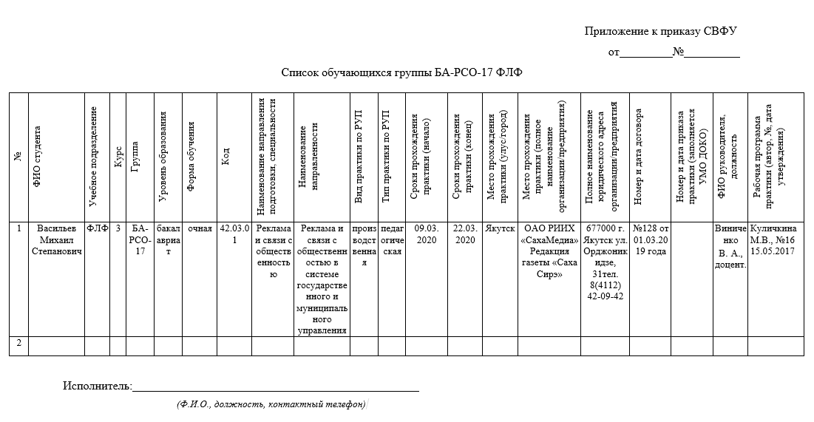

Приложение 7

Министерство науки и высшего образования Российской Федерации Федеральное государственное автономное образовательное учреждение высшего образования
«СЕВЕРО-ВОСТОЧНЫЙ ФЕДЕРАЛЬНЫЙ
УНИВЕРСИТЕТ ИМЕНИ М.К.АММОСОВА»
(СВФУ)

ПРИКАЗ
00.00.2020 | № | УЧС-ПР
 | Якутск

Об организации практики обучающихся
филологического факультета

В соответствии с графиком учебного процесса направления 42.03.01Реклама и связи с общественностью, направленности «Реклама и связи с общественностью в системе государственного и муниципального управления», на основании представления кафедры русского языка как иностранного ФЛФ СВФУ, п р и к а з ы в а ю:
- Утвердить список и направить обучающихся 3 курса гр. БА-РСО-17 на производственную (педагогическую) практику с 9 марта по 22 марта 2020 г. согласно приложению к настоящему приказу.
- Управлению бухгалтерского учета и отчетности (Аюрова А.В.) оплатить суточные, проездные, аренду автотранспорта согласно утвержденной смете.
- Материально ответственному лицу – старшему преподавателю Петровой С.М. в 3-дневный срок после практики представить финансовый отчет в Управление бухгалтерского учета.
- Контроль исполнения настоящего приказа оставляю за собой.

Проректор по ОД |  | А.И. Голиков
 | СОГЛАСОВАНО:
Зав. кафедрой |  | ФИО
Зам. директора ДОКО |  | И.П. Богушевич
Руководитель СОТ |  | А.В. Борисов
Руководитель практики |  | П.Е. Владимирова

Приложение 8

Министерство науки и высшего образования Российской Федерации
Федеральное государственное автономное образовательное учреждение
высшего образования
«СЕВЕРО-ВОСТОЧНЫЙ ФЕДЕРАЛЬНЫЙ УНИВЕРСИТЕТ
ИМЕНИ М.К.АММОСОВА»
(СВФУ)

ПРИКАЗ
00.00.2020 | № | - УЧС-ПР
Якутск

Об организации практической подготовки обучающихся
филологического факультета

В соответствии с графиком учебного процесса направления 42.03.01 Реклама и связи с общественностью, направленности «Реклама и связи с общественностью в системе государственного и муниципального управления», на основании представления кафедры рекламы связей с общественностью ФЛФ, приказываю:
1. Утвердить список и направить обучающихся 3 курса гр. БА-РСО-17 для освоения дисциплин(ы) в форме практической подготовкис01 сентября по 30 сентября 2020 г. согласно приложению к настоящему приказу.
2. Контроль исполнения настоящего приказа оставляю за собой

Проректор по ОД А.И. Голиков

СОГЛАСОВАНО:

Зав. кафедрой ФИО
Зам. директора ДОКО И.П. Богушевич
Руководитель СОТ А.В. Борисов
Руководитель практики П.Е. Владимирова

Приложение к приказу СВФУ
от____________№_____________
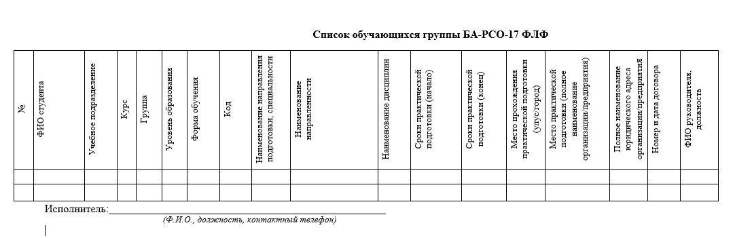

Приложение 9

Лист инструктажа
по технике безопасности и пожарной безопасности

Обучающихся СВФУ подразделение курса группы_____________
Тема инструктажа ___________________________________________________________

Ф.И.О., должность, проводившего инструктаж:
_______________________________________________________________________________
Дата«___»____________________202__г.
№ | Ф.И.О. обучающегося | Год рождения. | Подпись инструктируемого

Подпись лица, проводившего инструктаж / /

Приложение 10

Северо-Восточный федеральный университет имени М.К. Аммосова
Подразделение______________________________________________________________
Группа_____________________________________________________________________
Вид практики
Сроки прохождения практики

ВЕДОМОСТЬ МЕДИЦИНСКОГО КОНТРОЛЯ ОБУЧАЮЩИХСЯ

№ | ФИО (полностью) | Дата рождения | ФЛГ | Допуск к практике

Подлежало м/о: Дата проведения м/о:
Прошли м /о: Допущены к практике:
Не прошли м/о: Врач:

М.П.

Приложение 11

Список обучающихся подлежащих медицинскому осмотру на ____________год
в Клинике СВФУ

№ | Дата | УЧП | Группа | Курс | Руководитель, ответственный по практике, тел. | Количество обучающихся | Условия прохождения практики | Начало практики | Конец практики | Примечание

Ответственный за организацию практики от подразделения:
________________________/_____________________________
Дата:

Приложение 12

Федеральное государственное автономное образовательное учреждение высшего образования «Северо-Восточный федеральный университет имени М.К. Аммосова»

НАПРАВЛЕНИЕ

Согласно приказу по Северо-Восточному федеральному университету

№__________от _________________202___г. обучающийся ___________ курса

____________________________________________________________________________
(учебное подразделение СВФУ)

____________________________________________________________________________
(ФИО)

Направляется для прохождения ___________________________ практики сроком
(указать вид практики)

с __________________ 202____ по _____________________202 __г.

в __________________________________________________________________________
(название предприятия)

Зав.кафедрой /___________________/ ______________

«____»_______________ 202 __г.

Приложение 13
ИНСТРУКЦИЯ для оформления договоров ГПХ сторонних специалистов
Физическое лицо, с кем заключается договор ГПХ, должен обратиться к ответственному лицу учебного подразделения или кафедры, где он будет оказывать услуги, со следующими документамив электронном (отсканированном) виде:
Договор ГПХ должен быть согласован до начала работ.Далее ответственное лицо через программу DIRECTUM отправляет Договор ГПХ по заданному маршруту на согласование (акт согласовывается после выполнения работ).
Разрешение на обработку данных и список ответственных лиц УЧП можно скачать с сайта СВФУ (Структура и органы управления/Управленческие подразделения /Департамент по обеспечению качества образования /Учебно-методический отдел /Сектор учета и контроля учебной нагрузки /Формы расчета часов и отчетных документов)
Приказ №383-ОД от 15.04.2019г. «О ставках почасовой оплаты труда привлекаемых специалистов» есть в DIRECTUM (Общая папка – Нормативные документы – Нормативные документы по договорам ГПХ).
- Оплата производится только тем организациям, с которыми заключен договор на прохождение практики обучающихся и дополнительное соглашение к договору.
- Для оплаты должны быть предоставлены следующие документы:
  - ведомость на оплату – 1 экземпляр (количество студентов в ведомости не должно превышать количества, закрепленного за данной базой практики по приказу); предоставляется в печатном виде, заверяется подписью руководителя практики от факультета, а также подписью и печатью руководителя организации, где проводилась практика;
  - дополнительное соглашение к договору и акт о выполненной работе составляются и подписываются руководителем предприятия и заверяются печатью;
    - договор на оказание услуг и акт о выполненной работе составляется и подписывается руководителем практики, зав. кафедрой и руководителем подразделения и заверяется печатью;
- У одного руководителя практики не должно быть распределено более 3-х человек.
- Все документы на оплату должны быть подготовлены и сданы в течение 15 дней после окончания практики.
- В случае несвоевременного предоставления требуемых документов и данных в них, а также прилагаемых к ним копий, документы на оплату не принимаются.
Необходимые документы для оплаты руководителей от предприятия
- Копияпаспорта
- КопияИНН
- КопияСНИЛС
- Копиядиплома
- копия документа, подтверждающего ученую степень
- соглашение на обработку персональных данных
7) банковские реквизиты для перечисления заработной платы на карту.

Приложение 14

Отчет по организации практики обучающихся____________ за ---------учебный год__________________________
(подразделение)

- Количество обучающихся, прошедших практику в ________ учебный год без повтора групп:

Общее количество обучающихся всех форм обучения, прошедших практику по подразделению (без повтора групп), в том числе: |  |  |  |  |  | ВСЕГО по подразд.
Специалистов | Бакалавров | Магистров | Аспирантов | Интернов | Ординаторов

№ | Место прохождения практики | Количество обучающихся
1 | г. Якутск
2 | Улусы
3 | СВФУ
4 | Вне республики
5 | За рубежом
Итого по подразделению: (здесь количество обучающихся м.б. повторяться, если обучающийся за отчетный период прошел несколько практик)

- Количество практики по учебному плану: (здесь ставите количество практики, которые прошли в ____________ учебном году)

№ | Вид практики | Всего
1 | Учебная
2 | Производственная (в т.ч. преддипломная)
3 | НИР
ИТОГО по подразделению:

- Наименование базы практики (реестр долгосрочных договоров):

№ | Наименование организации | Полное наименование юридического адреса организации/предприятия (индекс, город/улус, улица ,дом, телефон) | Реквизиты(номер и дата договора) | Срок действия договора | Место проведения практики город/улус
ИТОГО по подразделению:

- Наименование базы практики (реестр краткосрочных договоров):

№ | Код НП/С | Специальность/ Направление подготовки | Направленность/ специализация | Наименование организации | Полное наименование юридического адреса организации/предприятия (индекс, город/улус, улица, дом, телефон) | Реквизиты (номер и дата договора) |  | Срок действия договора |  |  | Место проведения практики город/улус
ИТОГО по подразделению:

- Соответствие мест практики требованиям РПП; отметить лучшие базы практики, лучших руководителей практики от организаций; указать недостатки в организации практики на предприятиях.
- Анализ отчетов обучающихся.
Отражены ли в отчете обучающихся:
- краткое содержание выполняемых работ (на каждый день);
- характеристика работы обучающихся с указанием степени его теоретической подготовки, качества выполняемой работы, трудовой дисциплины, творческой активности и т.д.;
- краткое заключение обучающихся о результатах практики, его предложения и замечания;
- техника безопасности на рабочем месте;
- характеристика предприятия;
- индивидуальные задания.
- Форма проведения итогов практики.
- Участие на научно-практической студенческой конференции, публичная защита, зачет и т.д.
- Методическое обеспечение практики: (здесь ставите количество практик, за весь период обучения. Например: бакалавриат с 1 курса по 4 курс.

№ | Код НП/С | Специальность/ Направление подготовки | Направленность/ специализация | Количество практик | РПП номер, дата, автор
Бакалавриат
1 | 44.03.04 | Профессиональное обучение (по отраслям) | Транспорт | 3 | Заровняева В.И. №1 от 29.08.2017
Всего практик:
Специалитет
Всего практик:
Магистратура
Всего практик:
Аспирантура
Всего практик:
Ординатура
Всего практик:
Итого по подразделению:

- Данные о контроле со стороны предприятия:
- сроки посещения руководителем практики от кафедры;
- график консультаций для обучающихся;
- организуют ли прохождение практики и обучающихся в соответствии с рабочей программой практики, заключенным договором и с данным Положением об организации практики обучающихся СВФУ;
- взаимодействует ли с руководителем практики от кафедры и согласует рабочую программу практики и индивидуальные задания обучающихся;
- Данные о контроле со стороны университета:
- сроки посещения руководителем практики от кафедры;
- график консультаций для обучающихся;
- помощь, оказанная обучающимся, интернет-связь с улусами.
- организуют ли прохождение практики обучающихся в соответствии с рабочей программой практики, заключенным договором и с данным Положением об организации практики обучающихся СВФУ;
- взаимодействует ли с руководителем практики от предприятия и согласует рабочую программу практики и индивидуальные задания обучающихся;

- Нарушение по ТБ, охране труда.
- Базы, нарушающие положение о практике. Вид нарушений.
- Жилищно-бытовые условия размещения обучающихся (для выездных практик).
- Предложения по совершенствованию организации практики.
- Отзывы (характеристики) предприятий об обучающихся, проходивших практику.
- Оценка руководителя практики от предприятия о готовности обучающихся к прохождению практики;
- Проведенная обучающимися работа, отзыв о работе;
- Приобретенные обучающимися компетенции, знания, навыки, умения за время практики;
- Есть ли жалобы, объявлена ли благодарность обучающимся.

Сведения о местах прохождения практики обучающихся-целевиков:

Код НП/С | Специальность/ направление подготовки | ФИО обучающегося | Курс | С кем заключен целевой договор | Место прохождения практики (предприятие, организация)
ИТОГО по подразделению:

Приложить отзывы (характеристики, благодарственные письма и пр.) на обучающихся

Ответственный за организацию /расшифровка Ф.И.О./
практики от подразделения

Приложение 15

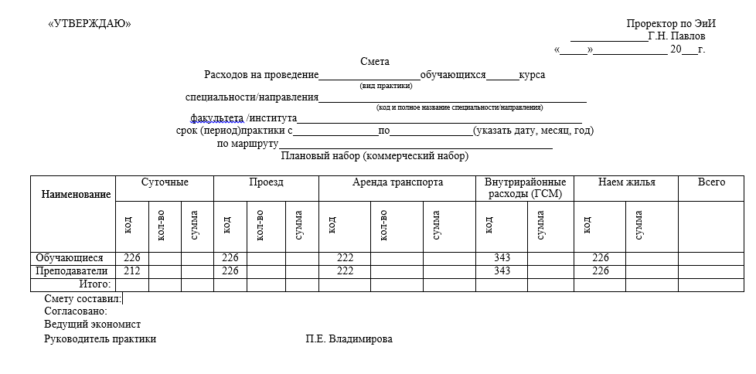

Приложение 16

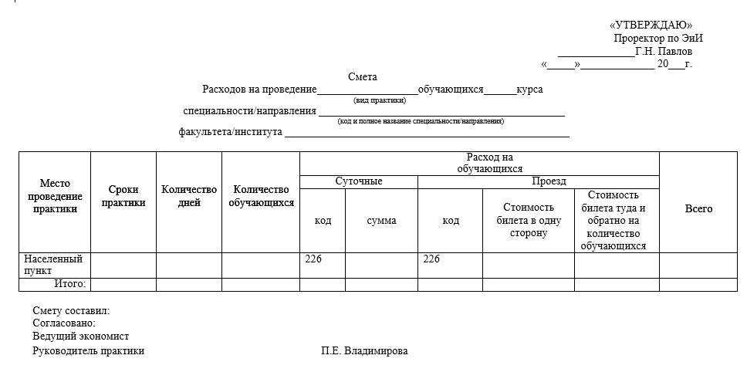

Приложение 17

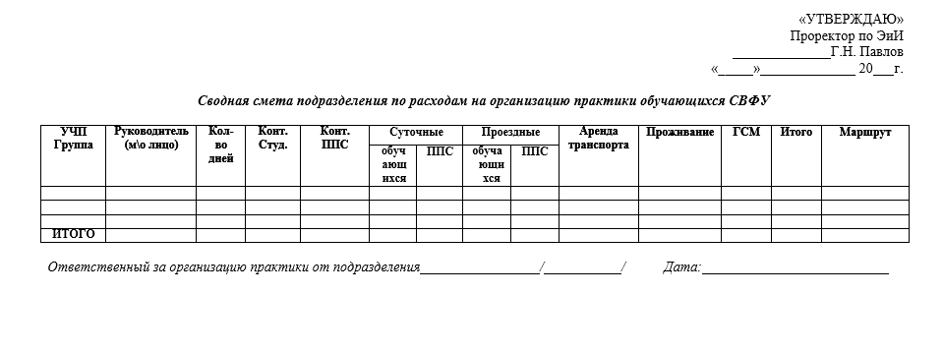

Приложение 18

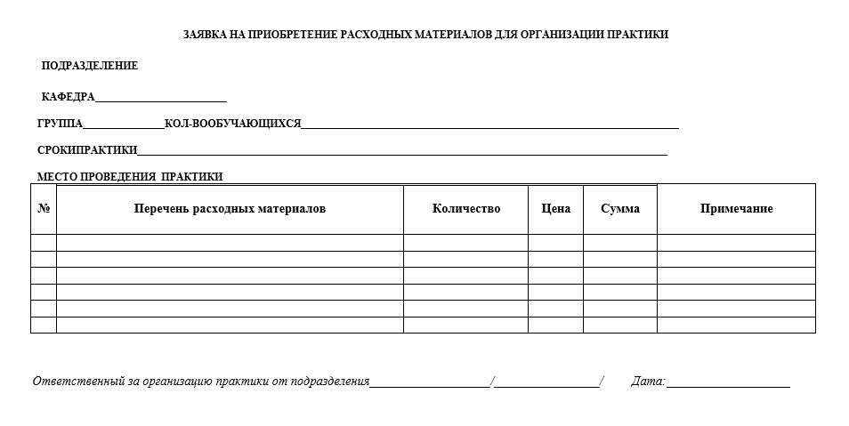

Приложение 19

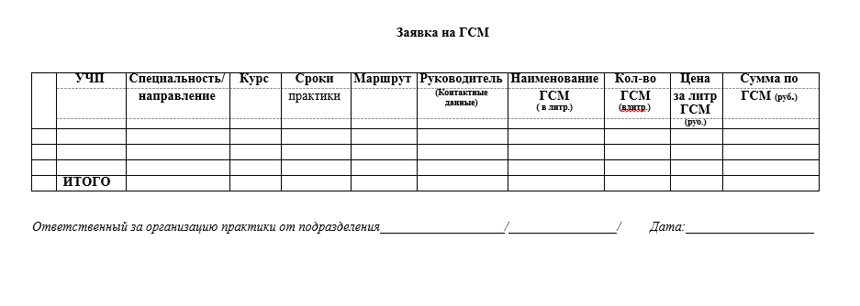

Приложение 20

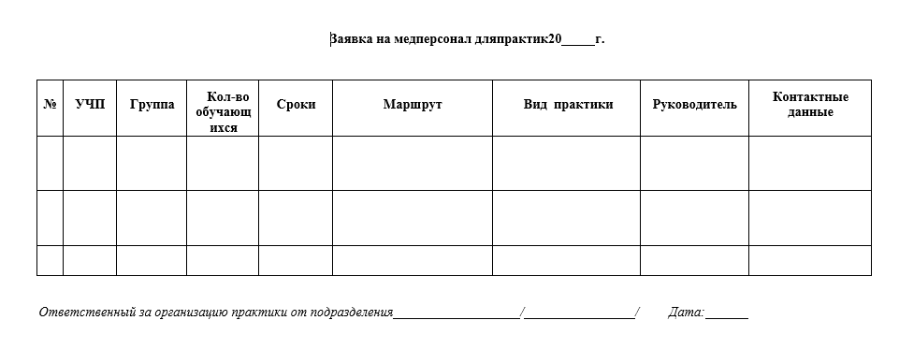

Приложение 21

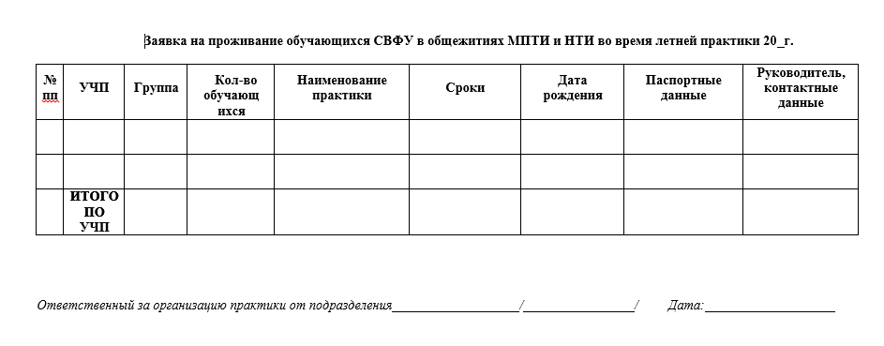

Приложение 22

